6. 2. 2024

Průmyslová produkce v roce 2023 klesla o 0,4 %

Doplňující informace k RI Průmysl – prosinec 2023
Průmysl v roce 2023
Průmyslová produkce byla v roce 2023 meziročně nižší o 0,4 %. Rok 2023 měl o dva pracovní dny méně než rok 2022. Meziročně klesla většina produkce ve většině průmyslových odvětví. Do problémů se dostala zejména energeticky náročná odvětví jako výroba ostatních nekovových minerálních výrobků (pokles o 17,8 %) a výroba základních kovů, hutnictví a slévárenství (pokles o 14,4 %). O desetinu klesla produkce odvětví výroba a rozvod elektřiny, plynu, tepla a klimatizovaného vzduchu a klesla i těžba uhlí (pokles o 14,4 %). Klesající trend nedokázalo zvrátit ani oživení ve výrobě motorových vozidel, kde byl zaznamenán růst o 16,1 % a ve výrobě ostatních dopravních prostředků (růst o 17,8 %). Úspěšný byl rok 2023 pro farmaceutický průmysl, produkce v něm vzrostla o 9,3 %.

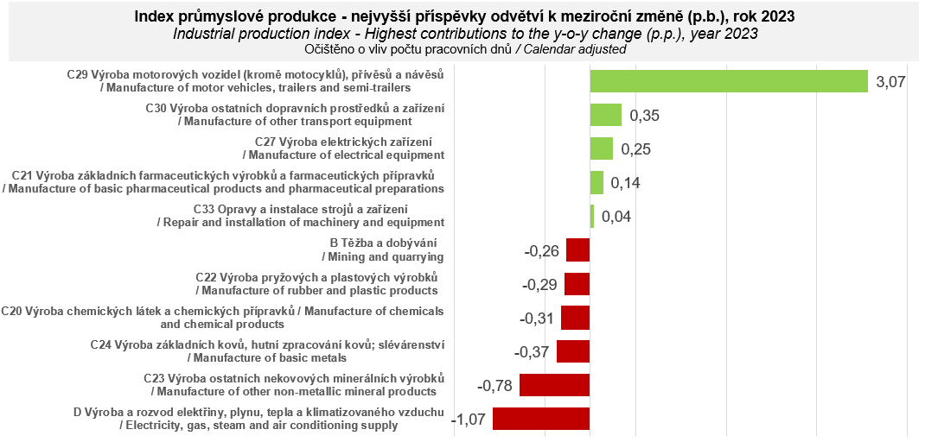

V 1. čtvrtletí 2023 produkce průmyslu celkem zaznamenala meziročně velice mírný růst o 1,2 %. Ke kladnému výsledku nejvíce přispěl automobilový průmysl (meziroční růst o 28,2 %, příspěvek +4,91 procentního bodu), což bylo však do značné míry ovlivněno nižší srovnávací základnou. Ve 2. čtvrtletí si ještě průmyslová produkce udržela zhruba srovnatelný meziroční růst o 1,1 %, a to opět hlavně díky automobilovému průmyslu, kde ještě dozníval výraznější růst z předchozích období (+21,3 %; +4,11 bodu). Příznivý dopad měl také vývoj ve výrobě ostatních dopravních prostředků a zařízení, kde byly realizovány významné zakázky pro armádu a železnice. Ve 3. čtvrtletí došlo již ke změně tendence a průmyslová produkce zaznamenala poměrně citelný pokles meziročně o 3,5 %. Snížení ve výrobě a rozvodu elektřiny, plynu, tepla a klimatizovaného vzduchu bylo doprovázeno prohlubujícím se poklesem ve výrobě skla, keramiky, porcelánu a stavebních hmot a hlavně ve výrobě strojů a zařízení. Naprostá většina průmyslových odvětví zaznamenala pokles především vlivem klesající poptávky po produkci.
Meziroční pokles průmyslové produkce, byť méně výrazný, pokračoval i ve 4. čtvrtletí 2023, kdy pouze měsíc říjen znamenal přechodné vychýlení z klesajícího trendu (vlivem nižší srovnávací základny v automobilovém průmyslu a vyfakturování některých mimořádných zakázek). Celkový pokles o 0,5 % byl nejvíce ovlivněn výraznou změnou ve výrobě strojů a zařízení, kdy toto odvětví se během posledního pololetí změnilo ze stabilně růstového na odvětví generující největší záporné příspěvky, a to především vlivem nízké poptávky po produkci. To platilo i pro spoustu dalších průmyslových odvětví, především pak výrobu skla, keramiky, porcelánu a stavebních hmot. Většímu propadu naopak zabránil v samém závěru roku příznivý vývoj v automobilovém průmyslu a také realizace některých velkých mimořádných zakázek ve výrobě ostatních dopravních prostředků a zařízení.

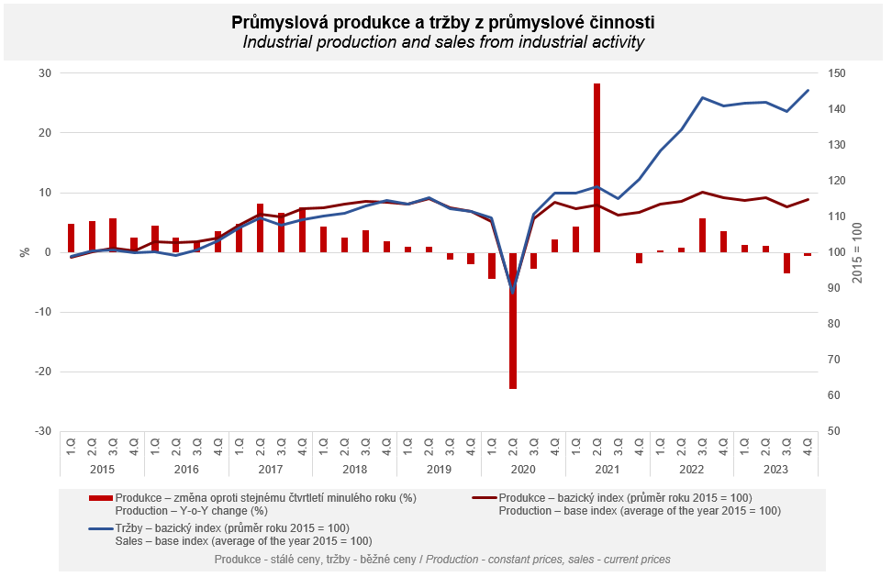

Tržby z průmyslové činnosti v běžných cenách v roce 2023 meziročně vzrostly o 4,0 %. Tržby z přímého vývozu průmyslových podniků se zvýšily v běžných cenách o 1,7 %. Domácí tržby, které zahrnují i nepřímý vývoz prostřednictvím neprůmyslových podniků, v běžných cenách vzrostly o 6,7 %.
K růstu nejvíce přispěla výroba motorových vozidel, přívěsů a návěsů (příspěvek +4,3 p.b., růst o 19,3 %), výroba a rozvod elektřiny, plynu, tepla a klimatizovaného vzduchu (příspěvek +1,8 p.b., růst o 24,6 %) a výroba elektrických zařízení (příspěvek +0,4 p.b., růst o 6,2 %). O téměř pětinu vzrostly tržby v těžbě černého a hnědého uhlí.
Tržby z průmyslové činnosti naopak nejvíce klesly ve výrobě základních kovů, hutnictví a slévárenství (příspěvek -1,1 p.b., pokles o 23,7 %), výrobě chemických látek a chemických přípravků (příspěvek -0,8 p.b., pokles o 18,8 %) a ve zpracování dřeva, výrobě dřevěných, korkových, proutěných a slaměných výrobků (příspěvek -0,5 p.b., pokles o 20,8 %).

Hodnota nových zakázek v běžných cenách v roce 2023 ve sledovaných odvětvích meziročně klesla o 1,7 %. Nové zakázky ze zahraničí se snížily o 3,0 %. Tuzemské nové zakázky vzrostly o 1,1 %.
K poklesu hodnoty nových zakázek nejvíce přispěla odvětví výroba základních kovů, hutní zpracování kovů; slévárenství (pokles o 21,6 %), výroba chemických látek a chemických přípravků (pokles o 18,1 %) a výroba počítačů, elektronických a optických přístrojů a zařízení (pokles o 6,5 %). Nejvyšší kladné příspěvky zaznamenaly výroba motorových vozidel, přívěsů a návěsů (růst o 6,1 %), výroba elektrických zařízení (růst o 2,8 %) a výroba základních farmaceutických výrobků a farmaceutických přípravků (růst o 10,5 %).

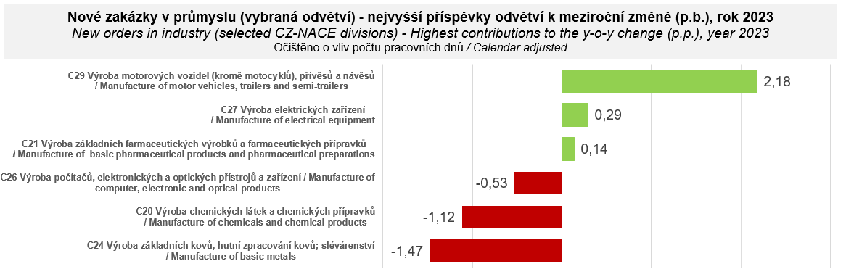

Průměrný evidenční počet zaměstnanců v průmyslu byl v roce 2023 o 1,8 % nižší než ve stejném období předchozího roku a jejich průměrná hrubá měsíční nominální mzda vzrostla o 8,7 %.

Kontaktní osoba: Mgr. Veronika Doležalová, vedoucí oddělení statistiky průmyslu, tel.: 734 352 291, e-mail: veronika.dolezalova@czso.cz

Navazující výstupy: časové řady ve Veřejné databázi, kapitola Průmysl

